STADT LANGEN – DER MAGISTRAT
FACHDIENST 42
STADTKOMMUNIKATION

Dies ist ein ausgeblendeter Text. Er dient zum befüllen der Felder in der Fußzeile
Hausanschrift: Bürgerbüro: Südliche Ringstraße 80 63225 Langen (Hessen) Ihr Gesprächspartner 06103 203-702 fstupp@langen.de 06103 203-49702 Stupp Frank www.langen.de

Datum: 22.10.2026

PRESSEMITTEILUNG

Erstes Zirkusprojekt „Grenzen los“
Herbstferienprogramm für Kinder im Langener Jugendzentrum
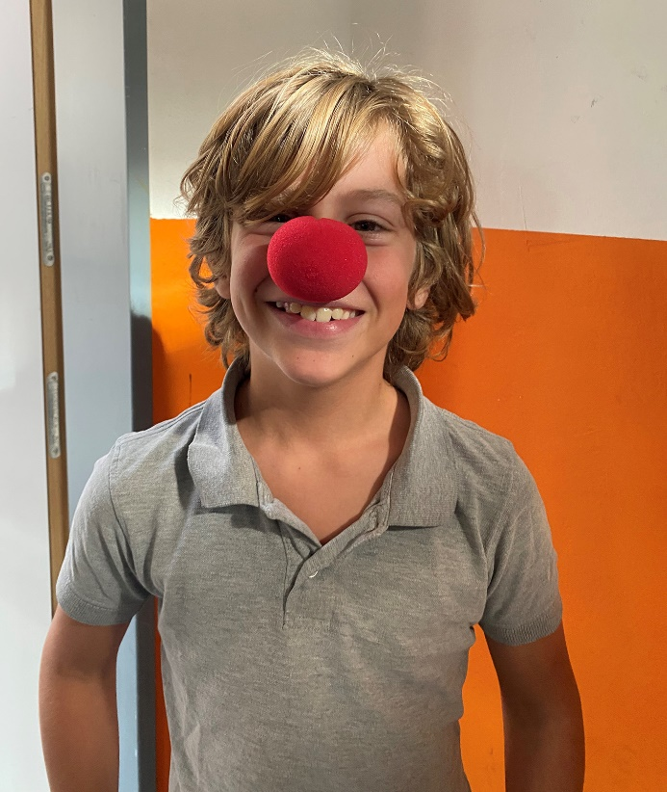
Die Spannung war im ganzen Raum zu spüren, als sich der neunjährige Carl auf seinen Auftritt als Jongleur vorbereitete. Auch der gleichaltrige Sandro war hochkonzentriert bei der Sache, schließlich war das Balancieren auf einem Drahtseil in Kombination mit einer Jongliernummer mit Bällen nicht einfach. Und die zehnjährige Luna Maria gab alles für ihre Übungen am Ring in der Luft, an dem sie allerhand Kunststücke zeigte. Diese Proben machten den jungen Artisten nicht nur viel Freude, sie waren auch sehr wichtig, denn schließlich sollten ihren Nummern nicht nur technisch sitzen, sondern auch noch gut aussehen. Denn als Höhepunkt zum Abschluss galt es bei gleich zwei Aufführungen, den Eltern, Geschwistern, Verwandten und Freunden zu zeigen, was man gelernt hatte und welches artistische Talent in einem steckte.
Viel Spaß hatten die kleinen Artisten beim Zirkusprojekt „Grenzen los“ im Langener JUZ.
Foto: Stupp/Stadt Langen
Was alle Kinder verbindet: Sie waren Teilnehmer des ersten Herbstferien-Zirkusprojekts „Grenzen los“, bei dem der Nachwuchs verschiedene Artistik-Nummern lernen konnte. An der Veranstaltung, die in Kooperation der Evangelischen Kirchengemeinde Langen mit und im Jugendzentrum Langen (JUZ) stattfand, nahmen 32 Mädchen und Jungen im Alter von acht bis zwölf Jahren teil.
Oliver, 11 Jahre, fand die Proben toll: „So machen die Ferien richtig Spaß. Ich war auch schon bei Mini-Langen dabei. Ohne das JUZ wären die Ferien langweilig.“ Karl, der junge Jongleur, meinte: „Das Schönste ist, dass man hier mit vielen anderen Kindern proben und spielen kann.“ Und die achtjährige Malia ergänzte: „Ich bin zum ersten Mal im JUZ beim Ferienprogramm. Es macht so viel Freude, ich hoffe, dass ich beim nächsten Mal auch wieder mitmachen kann.“
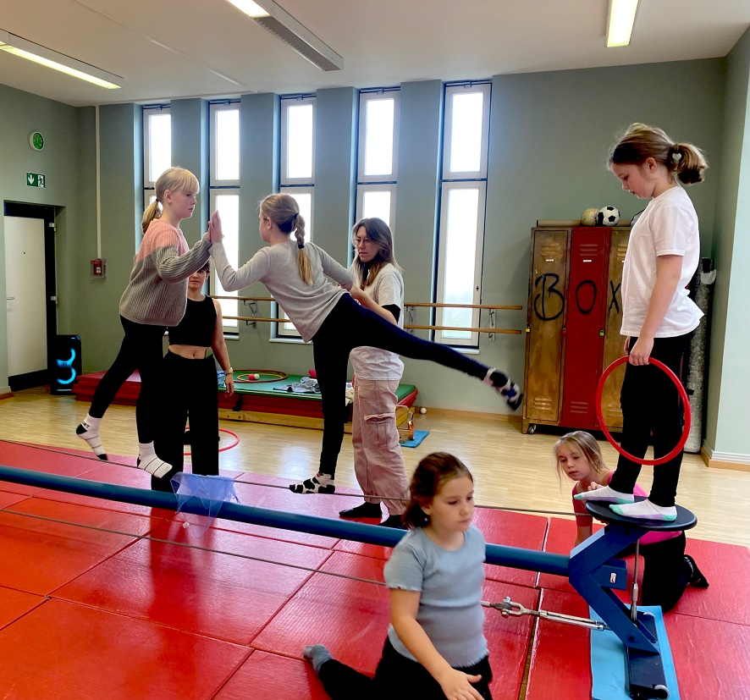
Gemeinsam mit erfahrenen Zirkuspädagogen erarbeiteten sie eine Show zum Thema „Grenzen überwinden“. Unterstützung erhielten sie dabei von den ehrenamtlichen Teamern des JUZ, die alle bei der Kreation ihrer Nummern, und beim Bau der Kulissen und den Kostümen unterstützten, sowie Annika Müller-Praefcke von der Evangelischen Kirchengemeinde. Zirkus ist das große Hobby der Pfarrerin.
Gemeinsam probten die Kinder für ihren großen Auftritt vor Eltern, Verwandten, Geschwistern und Freunden.
Foto: Stupp/Stadt Langen
In verschiedenen Workshops lernte der Zirkus-Nachwuchs, auf Drahtseilen zu balancieren, verschiedene Jonglagen oder an einem Ring in der Luft Kunststücke vorzuführen. Doch die Kinder sollten nicht nur tolle Tricks proben, sondern gleichzeitig auch lernen, sich etwas zuzutrauen und manchmal auch über sich hinauszuwachsen und eigene Grenzen zu überwinden. Und wenn mal etwas nicht klappte, war es auch nicht schlimm, denn die eigenen körperlichen Grenzen wahrzunehmen und zu akzeptieren gehörte auch zum Programm.
Neben den Proben blieb aber auch immer noch genügend Zeit zum Spielen, Toben und Ausruhen. Und am Ende waren die Teilnehmer, die Organisatoren, Teamer und Zirkuspädagogen nicht nur begeistert von dem, was sie mit viel Spaß gemeinsam gelernt hatten, sondern auch von der Zirkuswoche selbst, die nach Meinung aller unbedingt bald wiederholt werden sollte. Weitere Informationen zum JUZ finden sich auf der Internetseite unter der Adresse www.juz-langen.de.

